**ŽILINSKÁ UNIVERZITA V ŽILINE**

FAKULTA RIADENIA A INFORMATIKY

Obrázok, na ktorom je text, písmo, diagram, rad

Automaticky generovaný popis

Vývoj aplikácií pre mobilné zariadenia

SEMESTRÁLNA PRÁCA

Autor: Victoria Gáliková

Študijná skupina: 5ZYR31

Školský rok: 2022/2023

# ANALÝZA RIEŠENÉHO SYSTÉMU

V ObchodPlay môžeme nájsť rôzne športové aplikácie. Takéto druhy aplikácií pre zaznamenávanie tréningov a fitness aktivít sú určené pre ľudí, ktorí sa zaujímajú o zdravý životný štýl a chcú mať prehľad o svojich tréningových aktivitách. Tieto aplikácie umožňujú používateľom jednoducho zaznamenávať svoje tréningy a sledovať ich pokrok.

## PREHĽAD DOSTUPNÝCH APLIKÁCIÍ

### Obrázok, na ktorom je text, snímka obrazovky, písmo, číslo Automaticky generovaný popisObrázok, na ktorom je text, snímka obrazovky, webová lokalita, webová stránka Automaticky generovaný popisHEVY

Jednou z výhod aplikácie Hevy je jej spolupráca s trénermi. Aplikácia ponúka tréningové plány od týchto odborníkov, ktoré sú vytvorené pre rôzne ciele a úrovne fitness. Taktiež obsahuje tréningové videá, ktoré ukazujú správne techniky cvikov a cvičení. Hevy tiež poskytuje možnosť prepojenia s ďalšími aplikáciami a zariadeniami, ako sú napríklad smart hodinky. To umožňuje používateľom získať presnejšie informácie o svojich tréningových aktivitách a výkone. V neposlednom rade, Hevy sa odlišuje aj tým, že používatelia môžu vytvárať vlastné skupiny a zdieľať svoje tréningové aktivity. Nevýhodou je, že pri neplatenej verzií sú niektoré funkcie obmedzené

# Obrázok, na ktorom je text, písmo, snímka obrazovky, dizajn Automaticky generovaný popisObrázok, na ktorom je text, snímka obrazovky, webová stránka, webová lokalita Automaticky generovaný popis

### MY WORKOUT PLAN

Aplikácia My Workout Plan je príjemná na ovládanie. Zobrazuje cviky aj s opisom a videom bez potreby internetu. Výhodou taktiež je možnosť sťahovať tréningové plány od iných používateľov. Nevýhodou je, že počas tréningu nie je možné pridávať a upravovať cviky v rutine. Taktiež nie je možné začať tréning bez pripravenej rutiny. Štatistiky sú dostupné opäť len v premium verzií.

# NÁVRH RIEŠENIA PROBLÉMU

Cieľom semestrálnej práce bolo vytvoriť aplikáciu vhodnú pre zaznamenávanie tréningov pre iOS platformu s použitím SwiftUI. Aplikácia sa od iných aplikácií líši v tom, že všetku funkcionalitu ponúka zadarmo.

## KRÁTKA ANALÝZA

Používateľ má v aplikácií rôzne možnosti, ktoré sú znázornené aj na obrázku. Môže pridávať nové tréningy, v ktorých si zaznačí, ktoré cviky odcvičil s počtom opakovaní a váhami. Taktiež môže si prezerať históriu svojich tréningov a štatistiky z nich. Tiež si môže zvoliť jednotky váhy a vzdialenosti.

Obrázok, na ktorom je text, snímka obrazovky, diagram, kruh

Automaticky generovaný popis

## Obrázok, na ktorom je diagram, náčrt, kresba, plán Automaticky generovaný popisNÁVRH APLIKÁCIE

### Exercises

Štruktura Exercises implementuje protokoly Codable, Equatable a Identifiable**.** Obsahuje názov cviku. Je potrebná pri získavaní dát zo servera.

### Exercise

Exercise obsahuje meno cviku a sety, ktoré má preddefinované dva. Štruktúra sets pozostáva z čísla setu, počtu opakovaní a kíl.

### Workout

Workout obsahuje začiatočný čas, konečný čas a cviky, ktoré boli vykonané počas workoutu.

### Page

Štruktúra Page obsahuje nadpis, popis, obrazok a tag.

### Pages

Singleton Pages obsahuje množinu stránok, ktoré sa využívaju pri app guide.

### MainView

Spúštacia screena obsahuje tabbar s WorkoutView, StatisticsView a SettingsView.

### Enum C

Obsahuje konštantu pre prevod z kg na lbs.

# POPIS IMPLEMENTÁCIE

## Vytvorené obrazovky

V aplikácií sme vytvorili niekoľko obrazoviek. Každej chod je zabezpečený pomocou view a view modela.

### Workout

Táto obrazovka sa zobrazí po spustení aplikácie. Obrazovka poskytuje prehľad odcvičených workoutov pomocou listu a taktiež navigation link pre spustenie nového tréningu alebo pokračovanie už v začatom.

### LogWorkout

Po kliknutí na navigation link vo WorkoutView je používateľ presunutý na obrazovku Log Workout. Pomocou timera sa každú sekundu aktualizuje čas cvičenia na. Timer je ovládaný pomocou onAppear a onDisappear. Vo vrchnej sekcií sa taktiež zobrazuje volume tréningu a počet setov.

Pomocou listu sú zobrazované cviky a k ním prislúchajúce sety obsahujúce opáčka a váhy, ktoré používateľ zaznačí pomocou textFieldu. Ak už cvik bol odcvičený počas iného tréningu, zobrazujú sa aj kg x reps predchádzajúceho výkonu. Pomocou tlačidla „Add set“ sa ku cviku pridá set. Pri swipe setu sa set odstráni. Krížik v hlavičke cviku slúži na odstránenie cviku.

NavigationLink s textom „Add exercise“ slúži na pridanie cviku. Button „Discard“ ukončí workout bez uloženia, Button „Finish“ ukončí a uloží workout do user defaults.

### AddExercise

Zobrazuje názvy cvikov z API v liste. Použivateľ može vybrať cviky, prípadne ich filtorvať podľa názvu. Pomocou buttona „Add n exercises“ sa pridajú do zoznamu v logworkoute. Tiež je tu button Create, ktorý presunie užívateľa na ďalšiu obrazovku. Pomocou dispatchQueue je získavanie dát z requestu spustené mimo hlavného vlákna.

### CreateExercise

Obrazovka obsahuje textField pre zadanie názvu nového cviku a button na potvrdenie. Po kliknutí naň sa cvik pridá do user default a do zoznamu cvikov na AddExercise obrazovke. Pre správu dát sa využíva CreateExerciseViewModel.

### Statistics

Obrazovka zobrazuje štatistiky o workoutoch. Pomocou listu a navigationLink zobrazuje obľubené cviky.

### ExerciseStats

Po kliknutí na cvik v StatisticsView sa zobrazia na tejto obrazovke štatistiky o danom cviku. Zobrazia sa v scrollview nielen pomocou textu ale aj grafmi v DisclusureGroup.

### Settings

Obrazovka slúži na nastavenie preferovaných jednotiek hmotnosti a vzdialenosti pomocou pickera. Tiež sa tu nachadza button „App Guide“, ktorý po kliknutí zobrazí modálne okno About App.

Obrázok, na ktorom je text, elektronika, snímka obrazovky, softvér

Automaticky generovaný popisNa obrázku 9 je úkažka SettingsView, na ktorej je môžno vidieť použitie Data Binding – showModal, ktorá nám zabezpečuje navigáciu na AboutView.

Obrázok 9: SettingsView

Tiež môžeme vidieť komunikáciu s viewModelom, ktorý sa nachádza na obrázku 10.

Obrázok, na ktorom je text, snímka obrazovky, softvér

Automaticky generovaný popis

Obrázok 10 SettingsViewModel

### About

Modálne okno zobrazuje obrázky aplikácie s názvom a popisom. Využiva sa aj onAppear pre nastavenie bodiek.

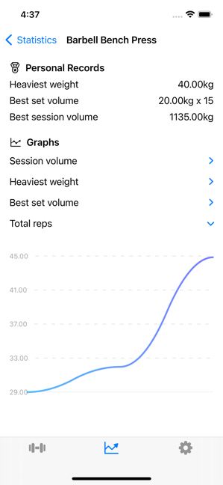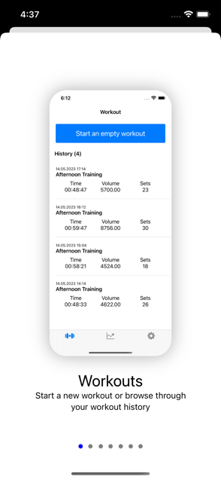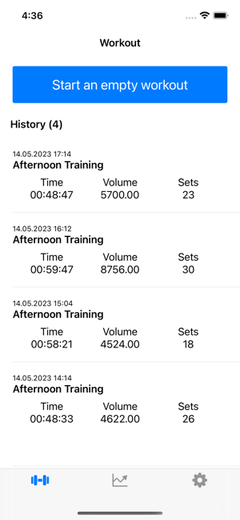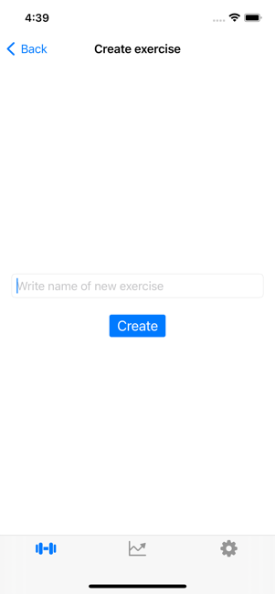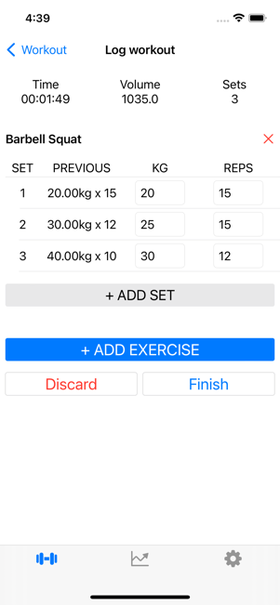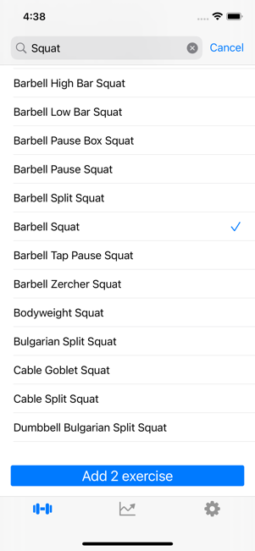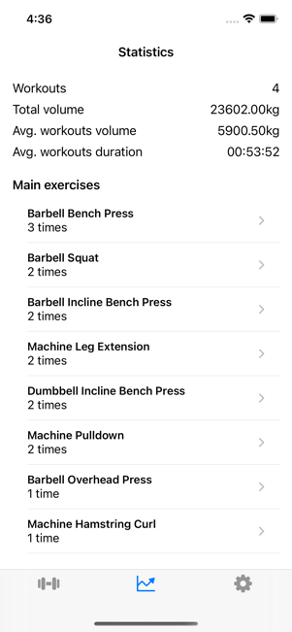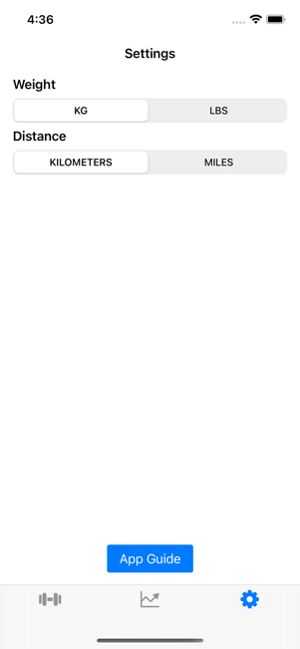

Obrázok 8: ExerciseStats

Obrázok 4: About

Obrázok 7: CreateExercise

Obrázok 6: LogWorkout

Obrázok 5: AddExercise

Obrázok 2: Statistics

Obrázok 3: Settings

Obrázok 1: Workout

## Managery

### CacheManager

CacheManager je singleton, ktorá je zdieľaná cez statickú premennú shared. Zabezpečuje ukladanie hodnôt do UserDefaults - isWeightInKg, isDistanceInKm, workouts A userExercises. Každej z nich je definovaný aj publisher na sledovanie zmien. Tiež obsahuje aj vlastnosť na ukladanie aktuálneho workoutu.

RequestManager  
RequestManager je zodpovedný za správu požiadaviek na server a získavanie údajov cvičení. Implementuje protokol RequestManagerType. Využíva frameworky a knižnice ako GoodRequestManager, Combine a Alamofire, ktoré zjednodušujú prácu s sieťovou komunikáciou a asynchrónnymi operáciami. Funkcia fetchData() vykonáva požiadavku na server na získanie údajov cvičení. Používa objekt session, ktorý je inštanciou GRSession. Tento objekt je schopný vykonávať HTTP požiadavky a spracovávať odpovede.

## Použitie externých knižníc

### GoodPersistance

GoodPersistence je knižnica pre perzistentné ukladanie dát v iOS aplikáciách. Je navrhnutá s cieľom uľahčiť prácu s ukladaním a načítavaním dát z rôznych úložísk, ako je UserDefaults, Core Data alebo súbory. Knižnica GoodPersistence poskytuje jednoduché a elegantné API pre správu ukladania a načítavania dát. Obsahuje rôzne utility a pomocné triedy, ktoré zjednodušujú manipuláciu s úložiskami.

### GoodExtensions

GoodExtensions je knižnica obsahujúca rôzne užitočné rozšírenia pre vývoj iOS aplikácií. Je navrhnutá s cieľom rozšíriť funkcionalitu existujúcich tried a typov v rámci Swift a iOS SDK, a tým zjednodušiť a urýchliť proces vývoja. Knižnica GoodExtensions poskytuje rozšírenia pre rôzne časti vývojového procesu, vrátane práce s kolekciami, reťazcami, dátumami, formátovaním, animáciami a ďalšie. Tieto rozšírenia zjednodušujú a zlepšujú kód, umožňujú lepšiu čitateľnosť a zvyšujú produktivitu vývojára.

### SwiftUICharts

SwiftUICharts je knižnica pre vývoj iOS aplikácií, ktorá umožňuje jednoduchú implementáciu rôznorodých grafických vizualizácií a grafov. Poskytuje vývojárom jednoduché rozhranie na vytváranie rôznych typov grafov s vysokou mierou prispôsobiteľnosti.

### Alamofire a AlamofireImage

Spoločné použitie Alamofire a AlamofireImage v aplikácii umožňuje efektívne spracovanie sieťových požiadaviek a načítavanie obrázkov. Alamofire sa stará o komunikáciu so serverom, spracovanie dát a správu sieťových spojení, zatiaľ čo AlamofireImage poskytuje funkcie pre efektívne a optimalizované načítavanie a zobrazovanie obrázkov získaných pomocou Alamofire.

## Použitie sieťovej komunikácie

Pri vývoji som využila Muscle Wiki API. Muscle Wiki API je verejné API, ktoré poskytuje informácie o cvičeniach, kategóriách, svaloch, vybavení a ďalších údajoch týkajúcich sa fitnesu a posilňovania. Využívam ju na zobrazenie názvov rôžnych cvikov pri pridávaní cvikov do workoutu v AddExerciseView.